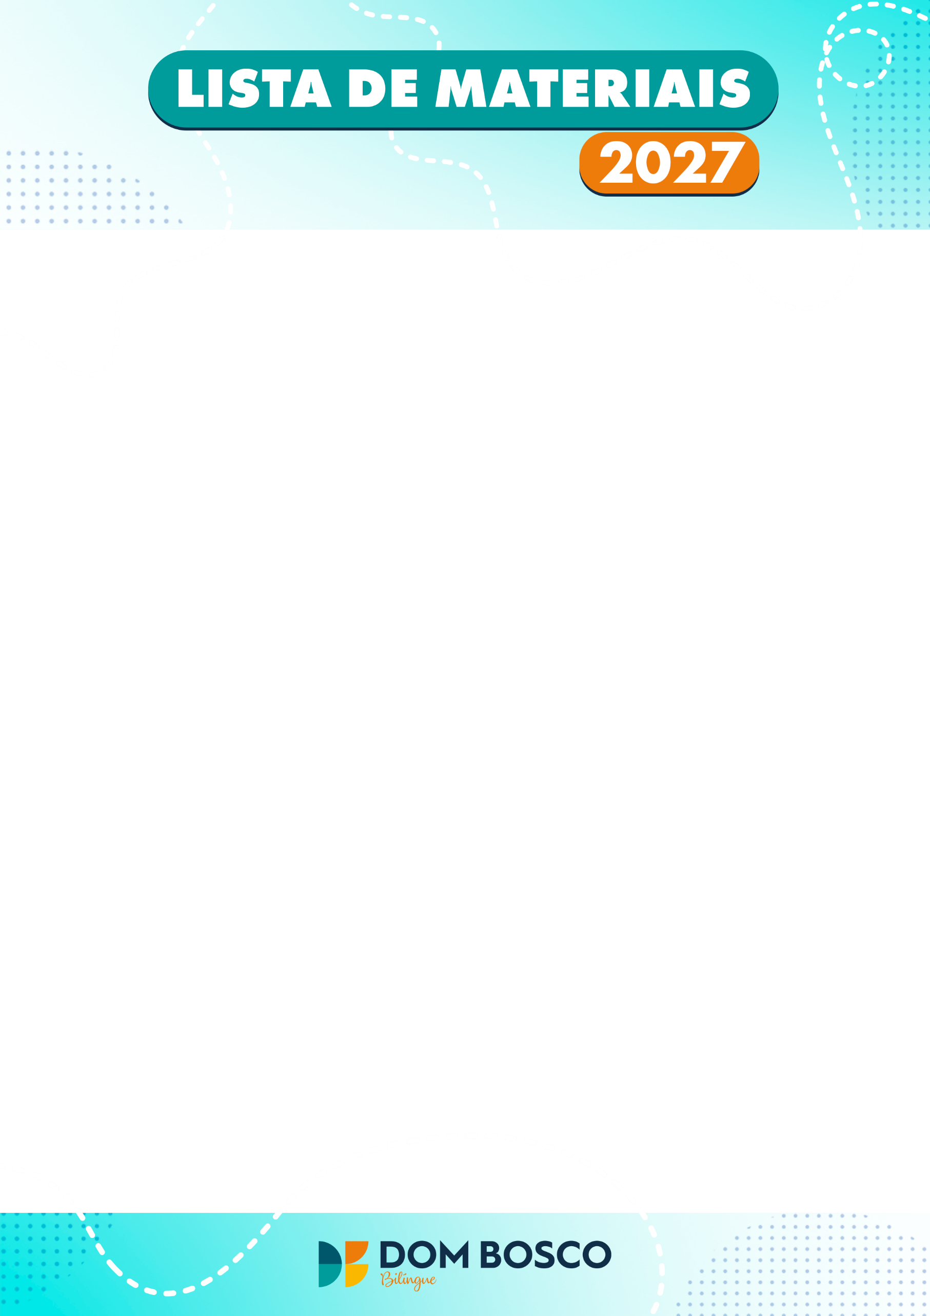

TRAZER DE CASA
01 Camiseta para ser usada em atividade com tinta (tamanho: adulto)
02 Revistas para recorte
MATERIAIS DE USO PESSOAL QUE FICARÃO NA MOCHILA
01 Garrafa para água
01 Jaleco para as aulas de Aprendizagem Ativa
DENTRO DE UMA NECESSAIRE:
01 Protetor solar FPS30
01 Frasco de repelente
01 Desodorante
SUPERMERCADOS OU LOJAS DE DOCES
01 Pacote de lenço umedecido
01 Caixa de cotonete
INSTRUÇÕES
- Os materiais deverão estar identificados com o nome do aluno.
LISTA ANUAL DE MATERIAIS
5º ANO
PAPELARIA
01 Apontador com depósito
01 Bloco de papel colorido A3
01 Bloco de papel criativo A4 (45 folhas)
02 Borrachas (branca)
01 Caderno brochura capa dura grande quadriculado (1cmx1cm – 48 folhas)
02 Cadernos brochura capa dura universitário (1 matéria - 48 folhas cada)
01 Caixa de lápis de cor com 12 cores
01 Caixa de massa de modelar com 12 cores
01 Calculadora simples (operações básicas)
02 Canetas esferográficas (01 azul/ 01 preta)
01 Compasso
01 Dicionário da Língua Portuguesa (sugestão: Silveira Bueno da Editora FTD)
01 Estojo escolar (sugestão: de tecido e com zíper)
01 Folha de E.V.A. (cor rosa e branco)
01 Folha de E.V.A. com glitter (cor branco e vermelho)
02 Folhas de cartolina branca
01 Gibi para leitura (Turma da Mônica)
01 Jogo de canetinha com 12 cores
02 Lápis preto nº 2
02 Marcadores de texto (cor opcional)
01 Pasta com elástico sem dorso (cor fumê/preta)
03 Pastas com grampo trilho de papelão (cor preta)
01 Pincel nº 14
01 Pote de tinta guache (250ml – cor azul)
01 Régua de 30 cm
01 Rolo de barbante escolar (nº4 ou nº6 - cru)
01 Rolo de fita dupla face
01 Tesoura sem ponta
01 Transferidor transparente de 360°
01 Tela de pintura 18x24 cm
01 Tubo de cola branca 110g
01 Tubo de cola bastão 90g

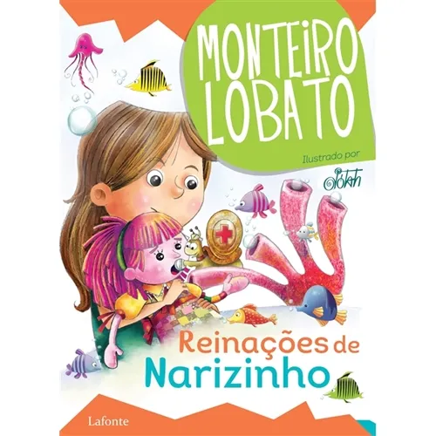
1º trimestre
Livro: Reinações de Narizinho
Monteiro Lobato – Edição. Padrão
Editora Lafonte

2º trimestre
Livro: Alice no país da mentira
Pedro Bandeira
Editora Moderna

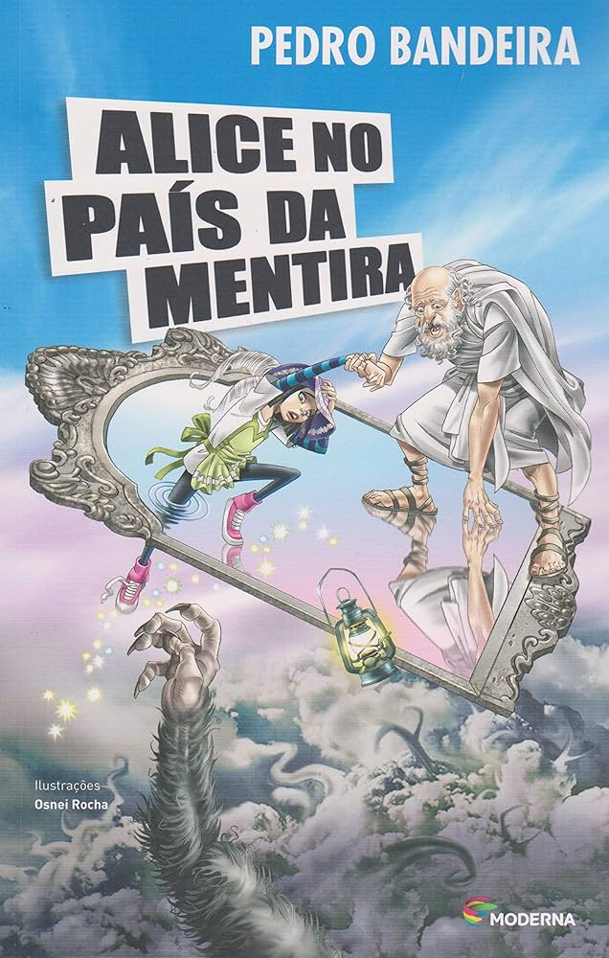

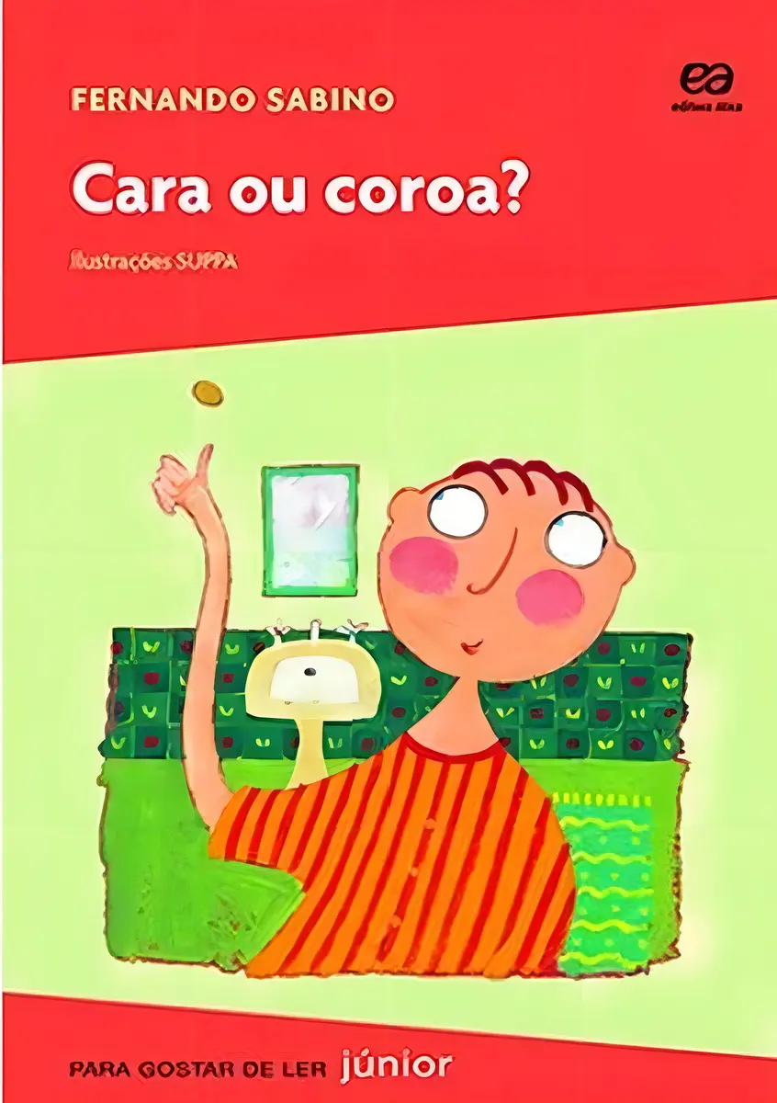
3º trimestre
Livro: Cara ou Coroa?
Fernando Sabino
Editora Ática – 3ª Edição

